
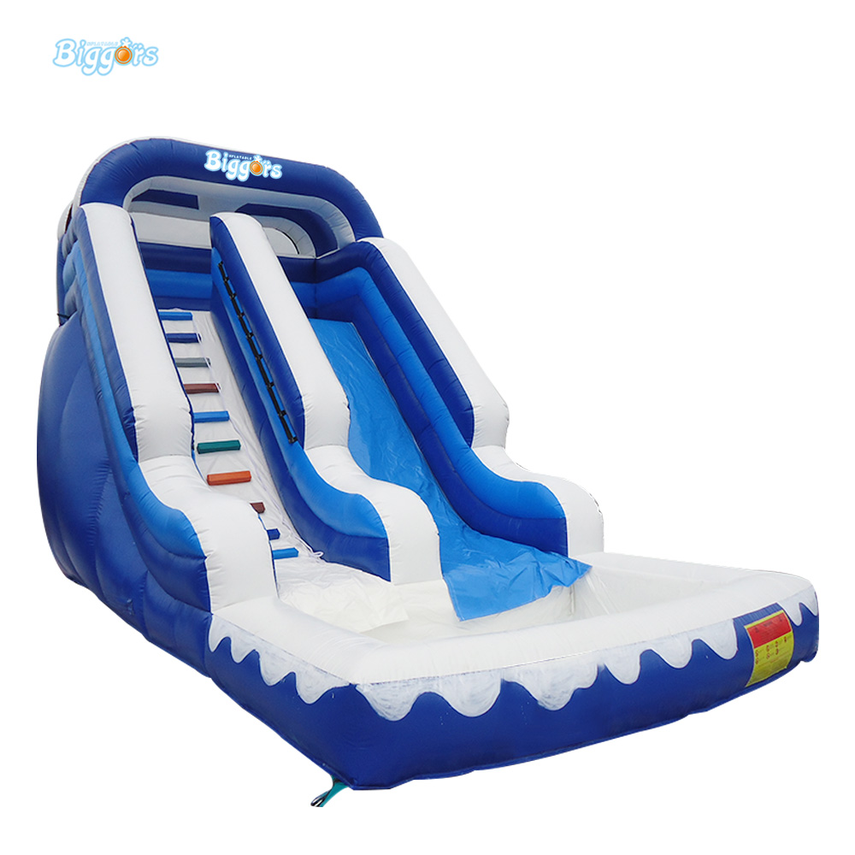
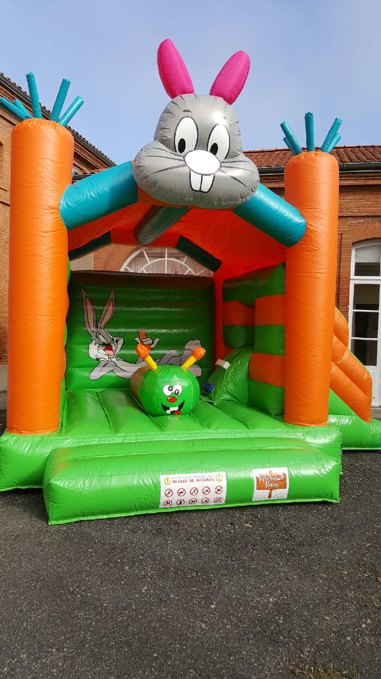
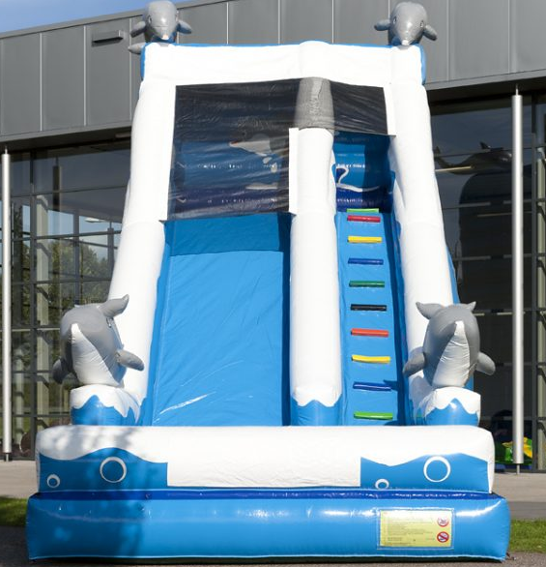
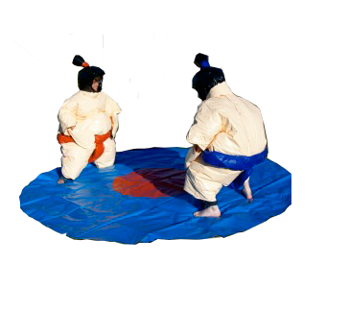

LOCATION JEUX GONFLABLE
Château gonflable
avec
toboggan

Jeu de sumo
Toboggan aquatique
gonflable
Taille : 5,5 x 5,5 x 4,37 (126kg)
Tarif : 50 € hors livraison
Taille : 5,5 x 5,5 x 4,37 (126kg)
Tarif : 40 € hors livraison
Taille : 5,5 x 5,5 x 4,37 (126kg)
Tarif : 80 € hors livraison
RESERVATION : 07.68.80.82.31
Livraison possible suivant la distance

